Стволовые инъекции
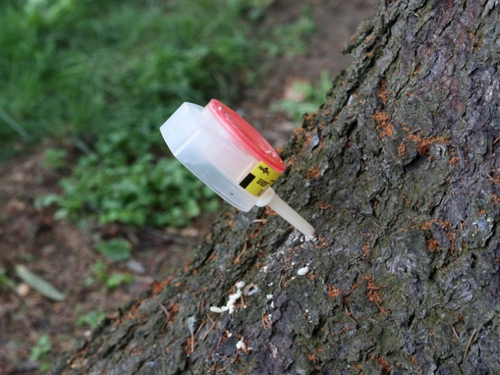 Стволовые инъекции - являются одним из наиболее эффективных методов по доставке в растение различных веществ. Этот способ позволяет быстро и в необходимом объеме, как и корневая стимуляция, доставить микро- и макроэлементы во все части растения. Этот способ является одним из лучших средств по борьбе со стволовыми вредителями (например, с короедом-типографом), т.к. инсектицид попадает напрямую в систему сокодвижения и вызывает гибель насекомых, в том числе в личиночных стадиях.
Наша компания использует препараты американской компании J.J.Mauget, которые показали свою высокою эффективность. Мы используем препараты с антибиотическими, стимулирующими, а также инсектицидными свойствами. Например, препарат "Mauget Inject-A-Cide" является одним из лучших средств в борьбе с короедом-типографом. Если его использовать в профилактических мероприятих или на ранних стадиях заражение дерева, его эффективность приближается к 100%.
Если вы произвели посадку крупномерных деревьев, рекомендуем использовать препарат "Mauget Stemix Plus", в его составе есть все необходимые для нормального развития растения микро- и макроэлементы, он один из лучших стимулирующих и питающих препаратов, которые можно встретить в продаже. Также рекомендуем использовать его для деревьев уже растущих на вашем участке, вы увидите разницу и в приросте, и в их внешнем виде.
Также с помощью стволовых инъекций ведется борьба с грибковыми и бактериальными заболеваниями.

ООО ЛАНДШАФТНО-АРХИТЕКТУРНОЕ предприятие « Сады Сибири »
г. Новосибирск ул. ГОГОЛЯ-15 офис-301. тел.+7913-903-0361, тел.+7913-945-9232, igor-vorob@mail.ru

